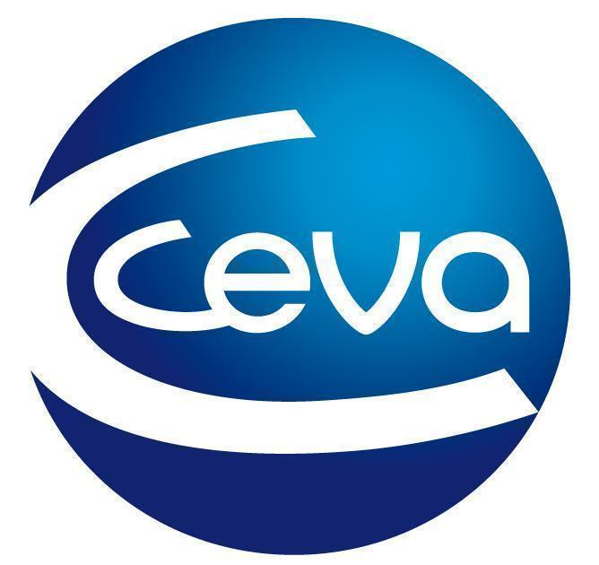 |  |  | Comunicado de prensa

El grupo GECAR-AVEPA y Ceva Salud Animal fomentan la colaboración en cardiología veterinaria
- La compañía organiza una amena velada para el Grupo de Cardiología y Aparato Respiratorio de AVEPA donde se refuerza su compromiso con la cardiología veterinaria.
Barcelona, 23 de abril de 2024.- Ceva Salud Animal, en colaboración con el Grupo de Cardiología y Aparato Respiratorio (GECAR) de la Asociación de Veterinarios Españoles Especialistas en Pequeños Animales (AVEPA), organizó una cena en el restaurante Veles e Vents de Valencia, que congregó a alrededor de 60 especialistas en un entorno ideal para el intercambio de conocimientos. La velada no solo ofreció vistas espectaculares al mar, sino que también se convirtió en un foro para hablar sobre la profesión de un modo distendido y estrechar lazos. Ceva Salud Animal planteó un ameno encuentro que favoreció y fomentó el intercambio de conocimientos y opiniones para dar forma al futuro de la cardiología veterinaria.
Ceva Salud Animal ofrece asesoramiento y servicios que permiten marcar la diferencia. Su trabajo está inspirado en la medicina humana, lo que le permite avanzar en el tratamiento médico de las enfermedades cardiacas. Esta labor no ha pasado desapercibida por los profesionales del sector, quienes aprovechan al máximo iniciativas como los cross-talk symposium, una iniciativa de Ceva Salud Animal donde se fomenta el intercambio de conocimientos entre cardiólogos de medicina humana y veterinaria para avanzar en el tratamiento médico de enfermedades cardíacas, inspirando así nuevas soluciones que mejoren el bienestar de los animales.
Durante el encuentro, José Luis Ibáñez, director de la Unidad de Animales de Compañía de Ceva, habló sobre el compromiso de la compañía con la sanidad animal y su impacto más allá de este campo. Con iniciativas bajo los principios #OneCeva, #OneHealth y #OnePlanet, Ceva Salud Animal va más allá y está a la vanguardia de soluciones que protegen a animales y seres humanos, promoviendo la sostenibilidad del planeta.
Por su parte, Marga Camacho, Marketing Manager, subrayó la especialización de Ceva Salud Animal en cardiología veterinaria, destacando 18 años de trayectoria y una continua inversión en innovación. Este compromiso ha posicionado a la compañía como un referente en el mercado.
El evento no solo reforzó los lazos profesionales, sino que también permitió vislumbrar el prometedor horizonte de la cardiología veterinaria, un futuro que Ceva Salud Animal está esculpiendo con colaboraciones estratégicas, como la que mantiene con Liryc (Electrophysiology and Heart Remodeling Institute) de Burdeos (Francia).
Ceva Salud Animal quiere agradecer a GECAR-AVEPA la confianza depositada en la compañía, así como la oportunidad brindada para reunir a los profesionales del grupo en este encuentro distendido en el que se pudo hablar de cardiología de un “modo diferente”.

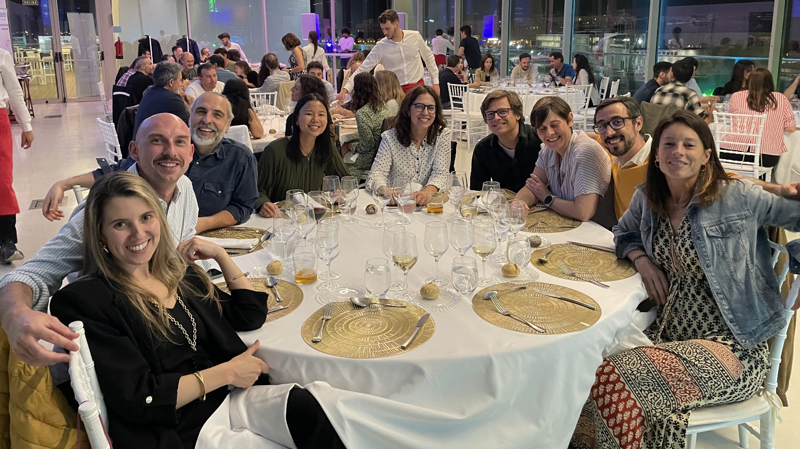
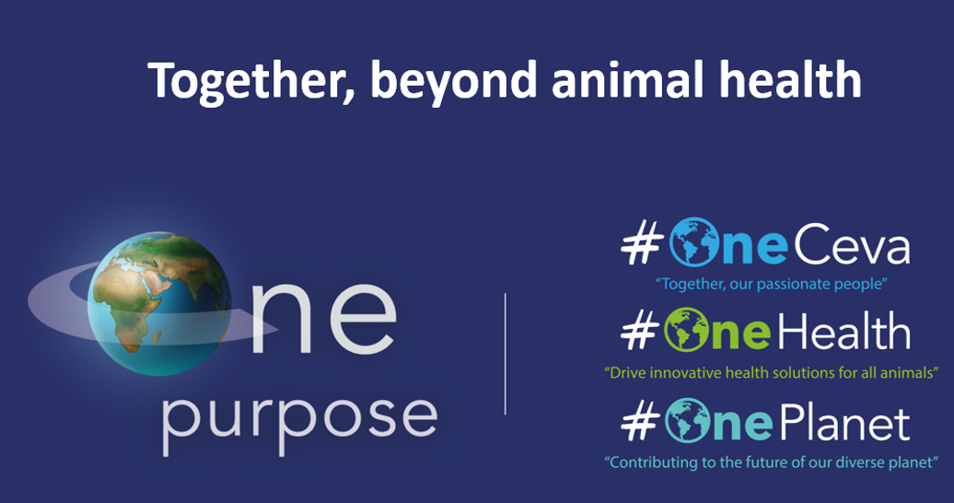
Dos momentos de la cena organizada por Ceva Salud Animal.

Acerca de Ceva Salud Animal
Ceva Salud Animal (Ceva) es la 5ª empresa mundial de salud animal, dirigida por veterinarios experimentados, cuya misión es proporcionar soluciones sanitarias innovadoras para todos los animales con el fin de garantizar el máximo nivel de cuidado
y bienestar.
Nuestra cartera incluye medicina preventiva, como vacunas, productos farmacéuticos y de bienestar animal para animales de granja y de compañía, así como equipos y servicios para proporcionar la mejor experiencia a nuestros clientes.
Con 6.500 empleados repartidos en 47 países, Ceva se esfuerza a diario por hacer realidad su visión como empresa OneHealth: "Juntos, más allá de la salud animal".
Facturación en 2022: 1.530 millones de euros.

Sitio web:
https://www.ceva.com

Contacto de prensa:
paola.carreras@ceva.com

